二、 电流的磁场
目录

题型分组练 2
题型01 通电直导线周围的磁场 2
题型02 通电螺线管周围的磁场 3
题型03 安培定则 5
题型04 电磁铁 6
题型05 电磁继电器 8

创新拓展练 10
新题速递 14

题型分组练
题型01 通电直导线周围的磁场
1．奥斯特实验证明：通电导线的周围存在着 ，磁场的方向跟 的方向有关，这种现象叫做电流的磁效应。这一现象是由丹麦物理学家 在1820年发现的。
【答案】磁场，电流，奥斯特。【解析】略。
2. 奥斯特的发现：
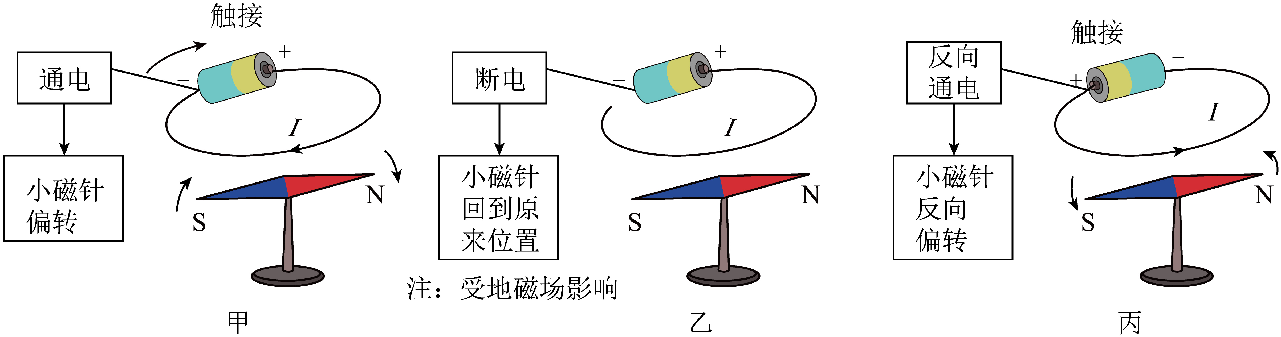
（1）比较甲、乙得出结论：通电导体周围存在着 。
（2）比较甲、丙得出结论：电流产生的磁场方向与 的方向有关。
（3）通电导线周围存在与电流方向有关的 ，这种现象叫作电流的磁效应。
【答案】 磁场 电流 磁场
【解析】（1）比较甲、乙（通电与断电），通电时小磁针偏转，断电时回到原位，说明通电导体周围存在磁场。
（2）比较甲、丙（改变电流方向）：电流方向改变，小磁针偏转方向相反，说明电流产生的磁场方向与电流方向有关。
（3）通电导线周围存在与电流方向有关的磁场，这种现象叫作电流的磁效应。
3. 如图甲所示，探究“通电直导线周围的磁场”时，将一根直导线放在静止小磁针的正上方。
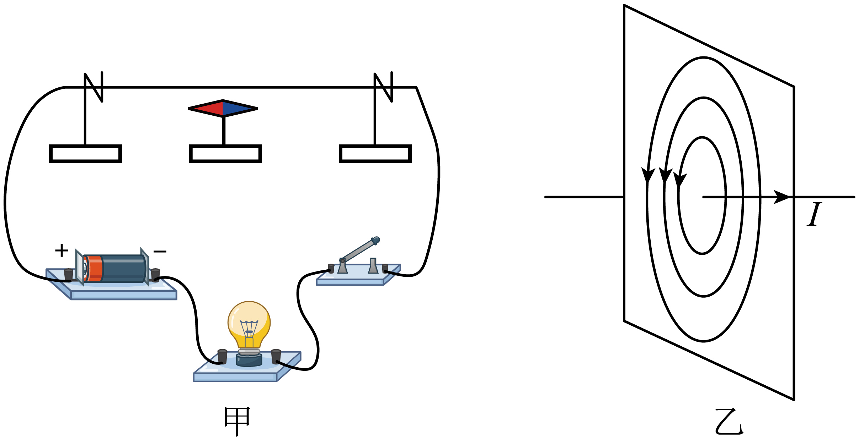
（1）闭合开关后，小磁针发生偏转，说明通电直导线周围存在 。
（2）进一步探究表明，通电直导线周围磁场分布情况如图乙所示，它的磁感线是以电流为中心的一系列同心圆。由图乙可知，若图甲中直导线的电流方向不变，将小磁针移到直导线的正上方平行放置，小磁针的偏转方向与原来 （选填“相同”或“相反”），判断的依据是通电直导线上方和下方的 是相反的。
【答案】（1）磁场；（2）相反，磁场方向
【详解】（1）这是著名的奥斯特实验，实验中，开关闭合时，小磁针发生偏转，说明通电导体周围存在着磁场。
（2）通电直导线周围的磁场方向与电流方向有关，据图中的信息知道，通电直导线上方和下方的磁场方向是相反的，所以甲图中直导线的电流方向不变，将小磁针移到直导线的正上方平行放置，小磁针的偏转方向与原来相反。
4．某校九年级一班物理兴趣小组的同学，学习了磁现象的知识后，深受物理学家奥斯特和法拉第科学探索精神的影响，怀着极大的兴趣对下列实验进行了探究。如图甲，将小磁针放在南北方向的直导线正下方，小磁针静止，N极指向北。如图乙触接电源，小磁针的N极向纸外偏转。断开连接后，小磁针恢复到图甲位置。如图丙，将电源正负极对调，再次触接电源，小磁针的N极向纸内偏转。则：
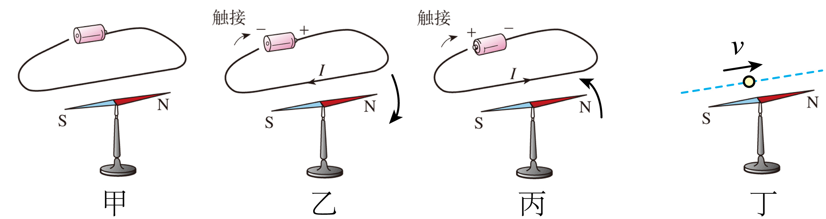
（1）通电导线周围存在磁场，且磁场的方向与 有关；
（2）断开电源后，小磁针恢复到图甲状态，这是因为小磁针受到了 的作用；
（3）如图丁所示，高速电子束飞过小磁针上方时，小磁针将发生如图 所示方向的偏转，原因是 。
【答案】电流方向；地磁场；乙，电子束从左向右运动时，电流的方向应从右向左
【详解】（1）根据甲乙丙三图可知，通电导线周围存在磁场，且磁场的方向与电流方向有关。
（2）断开电源后，小磁针静止，N极指向北，是因为受地磁场作用。
（3）电子在小磁针上方飞过，因为电子束带负电，所以当电子束从左向右运动时，由于电子的定向移动形成电流，且电流的方向与电子定向移动方向相反，因此电流的方向应从右向左，与图乙相同。
题型02 通电螺线管周围的磁场
5．如图所示，小磁针静止在螺线管附近，闭合开关后，下列判断正确的是（ ）
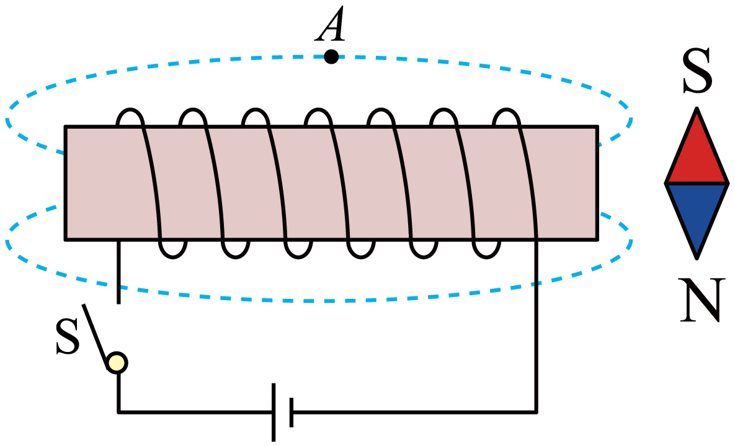
A．通电螺线管的左端为N极 B．小磁针将会沿顺时针方向转90°
C．通电螺线管外真实存在磁感线 D．通电螺线管外A点磁场的方向向左
【答案】D
【详解】A．右手握住螺线管，四指指向电流的方向，大拇指指向螺线管的右端，可以确定螺线管的左端为S极，右端为N极，故A错误；
B．通电螺线管的右端是N极，所以相对的小磁针的S极应该靠近螺线管的右端，故小磁针会逆时针旋转90°，故B错误；
C．磁感线是用来形象描述磁场的，但不是真实存在的，故C错误；
D．在磁体的外部，磁感线从N极指向S极，所以通电螺线管外A点的磁场方向向左，故D正确。
故选D。
6．一个通电螺线管中的电流方向和螺旋管周围磁感线的分布如图所示，其中正确的是（ ）
A．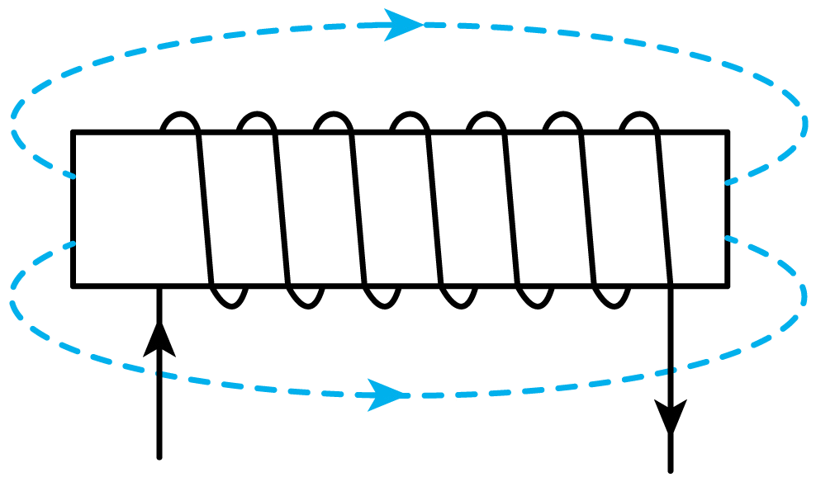 B．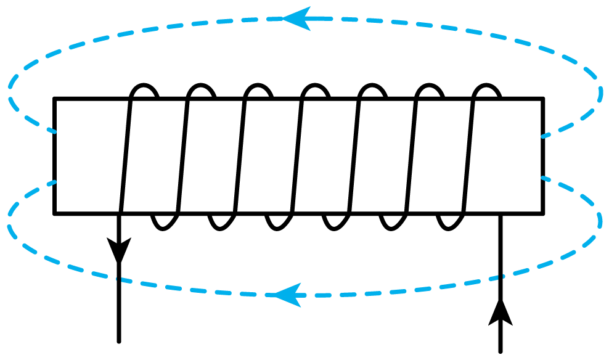
C．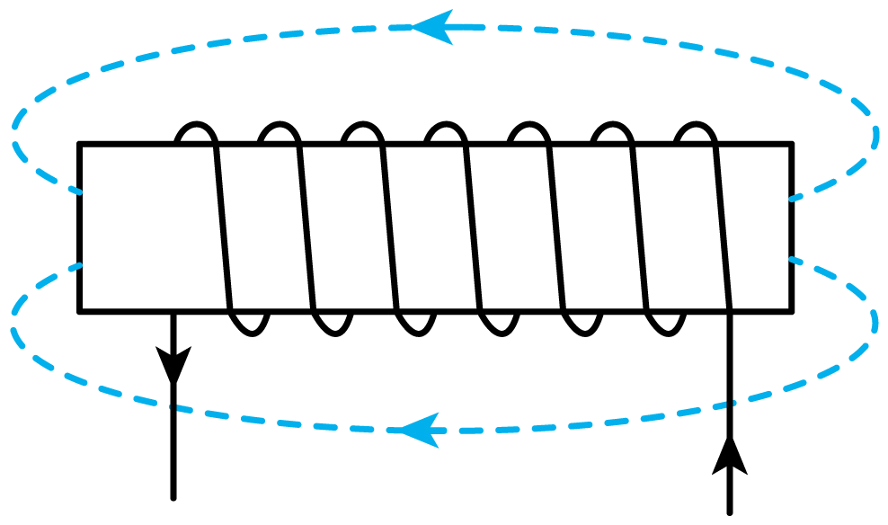 D．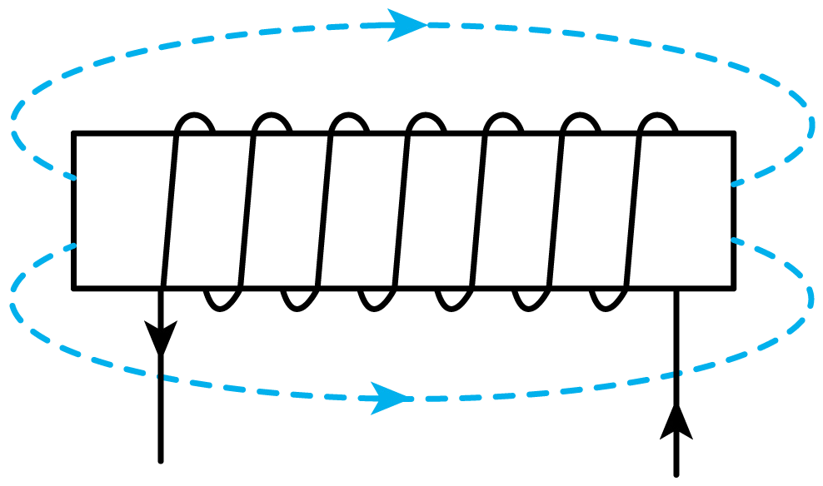
【答案】B
【详解】A．据安培定则判断螺线管右端是N极，左端是S极，故磁感线的方向错误， A错误；
B．据安培定则判断，该螺线管的右端是N极，左端是S极，故磁感线的方向正确，故B正确；
C．据安培定则判断，该螺线管的右端是S极，左端是N极，故磁感线的方向错误，故C错误；
D．据安培定则判断，该螺线管的右端是N极，左端是S极，故磁感线的方向错误，故D错误。
故选B。
7. 图是磁悬浮列车工作原理图，通电时强大的磁力使列车悬浮在轨道上，实现非接触的支撑、导向和运行。关于磁浮交通系统，下列说法正确的是（ ）
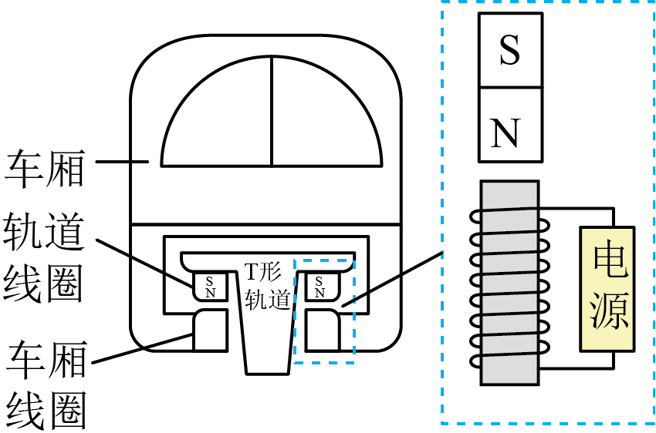
A．该系统利用地磁场实现正常工作 B．车厢线圈通电后，其周围存在磁感线
C．列车正常运行时，电源上端为正极 D．列车悬浮利用了同名磁极相互排斥
【答案】C
【详解】A．磁悬浮利用电流的磁场工作的，故A错误；
B．磁感线是假想的模型，车厢线圈通电后，其周围存在磁场，磁感线假想的，不存在，故B错误；
CD．列车采用悬挂悬浮，正常运行时是利用异名磁极相互吸引，电磁铁上端为S极，根据安培定则知，电源上端为正极，故C正确，D错误。故选C。
8. 在“探究通电螺线管外部磁场”的实验中：
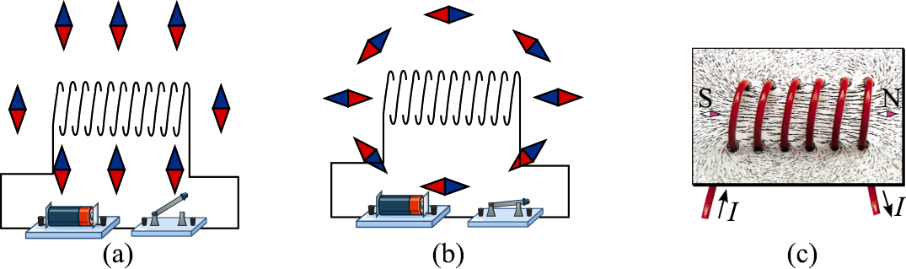
①小明将小磁针放在螺线管周围不同的位置如图（a）所示，放小磁针的目的是 ；
②闭合开关后观察到如图（b）所示的现象，说明通电螺线管周围存在 ；
③通电螺线管周围的磁场方向和电流方向有关，你怎样验证，方法是 。
【答案】 确定通电螺线管周围磁场的方向 磁场 改变螺线管中的电流方向，观察小磁针的指向变化情况
【详解】①因为小磁针放入磁场中，小磁针静止时N极指向和该点磁场方向相同，所以实验中使用小磁针是为了确定通电螺线管周围磁场的方向。
②闭合开关后观察到小磁针按一定的规律发生偏转，说明通电螺线管周围存在磁场。
③通电螺线管周围的磁场方向和电流方向有关，验证方法是改变螺线管中电流方向，观察小磁针的指向变化情况。
题型03 安培定则
9. 在奥斯特发现电流的磁场之后，法国的物理学家安培又进一步做实验研究磁场方向和 方向的关系，并总结出了 。如图所示，通电螺线管的极性跟电流方向的关系可以用安培定则来判定：用 手握住螺线管，让四指指向螺线管中 的方向，则大拇指所指的那端就是螺线管的 极。
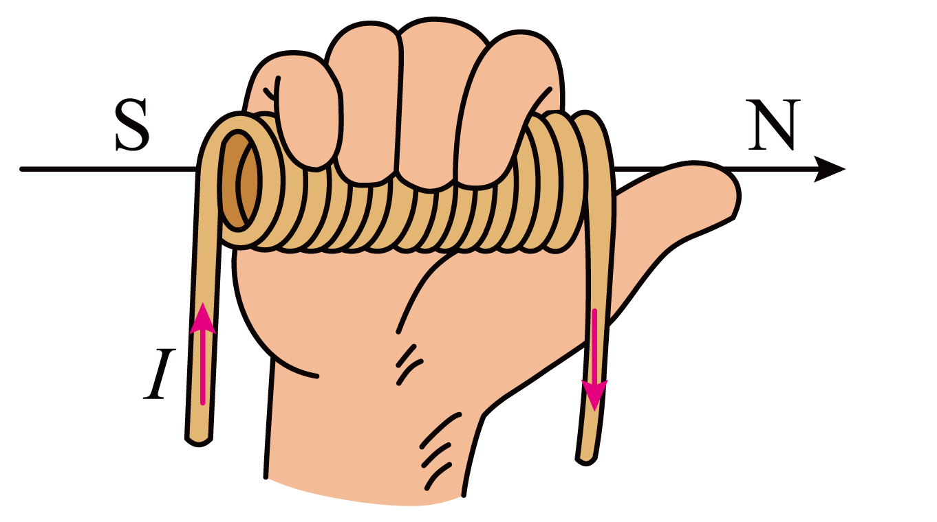
【答案】 电流 安培定则 右手 电流 N
【详解】由文字信息记载得，在奥斯特发现电流的磁场之后，法国的物理学家安培又进一步做实验研究磁场方向和电流方向的关系，并总结出了安培定则，也叫右手螺旋定则。
安培定则判定通电螺线管的极性跟电流方向的关系时，用右手握住螺线管，让四指指向螺线管中电流的方向，则大拇指所指的那端就是螺线管的N极。
10．如图所示，通电螺线管旁的小磁针分别静止在图示位置。请科学推断，最终决定通电螺线管极性的是（ ）
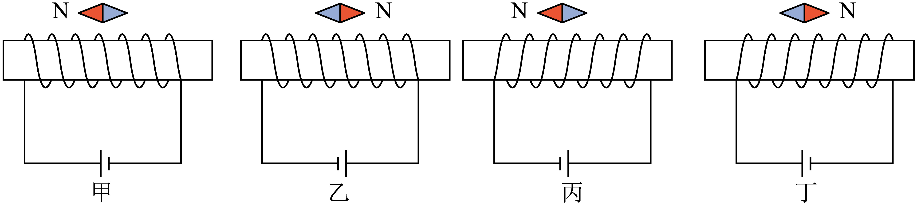
A．电源正负极的接法 B．螺线管导线的环绕方向
C．小磁针静止时N极的指向 D．螺线管中电流的方向
【答案】D
【详解】根据题图可知，最终决定通电螺线管极性的是螺线管中电流的方向，故ABC不符合题意，D符合题意。故选D。
11．根据图中磁感线的分布标出电源的正极及磁感线A点的方向。
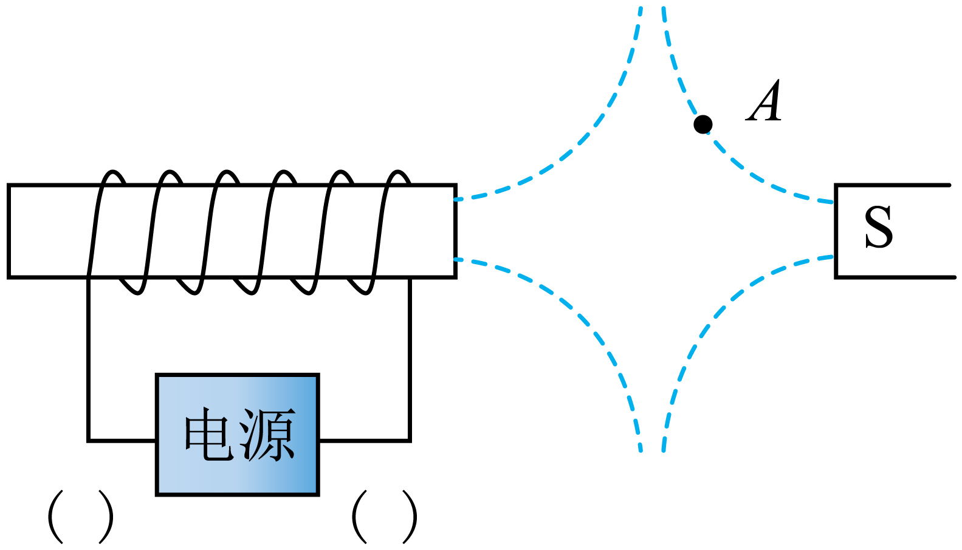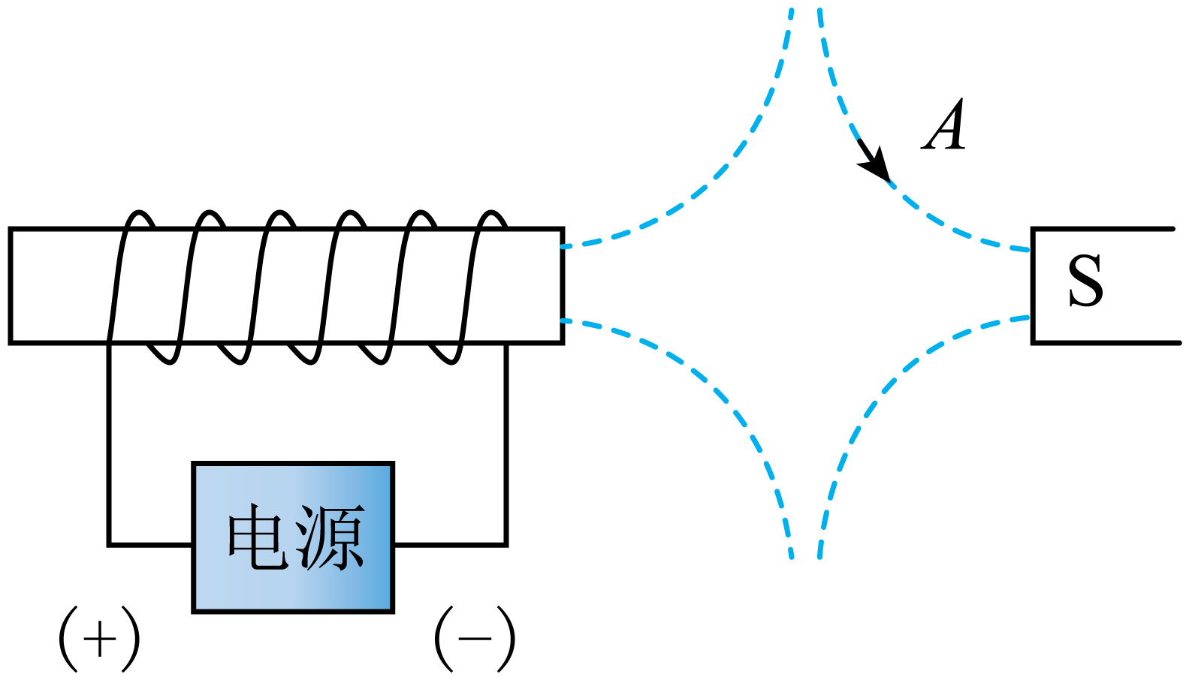
【答案】见右图。
【详解】由图可知，右边磁体的左端为S极，由同名磁极相排斥可知，通电螺线管的右端为S极，由安培定则可知，电流从通电螺线管的左端流入，从通电螺线管的右端流出，所以电源的左端为正极；由于规定磁感线从N极出发，回到S极，所以A点磁感线的方向沿磁感线向下，如图所示。
12. 由图知，右边磁体的左端为N极，由同名磁极相排斥可知，通电螺线管的右端为N极，由安培定则可知，电流从通电螺线管的左端流入，从通电螺线管的右端流出，所以电源的左端为正极；由于规定磁感线从N极出发，回到S极，所以A点磁感线的方向沿磁感线向上。在下图标出电源的极性。
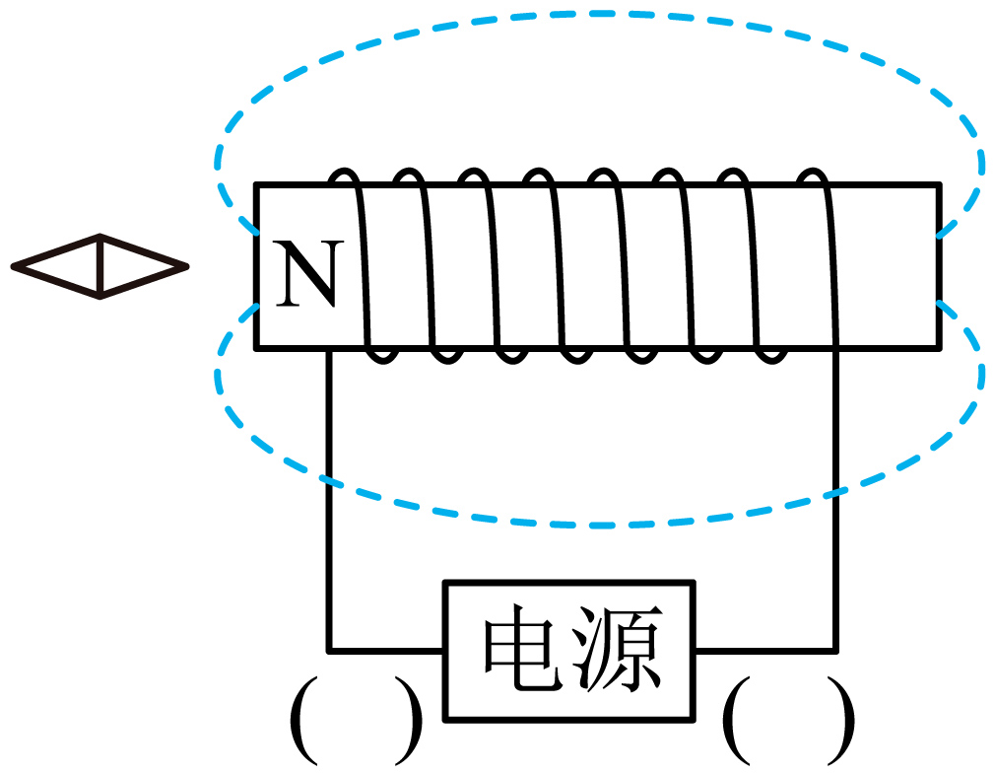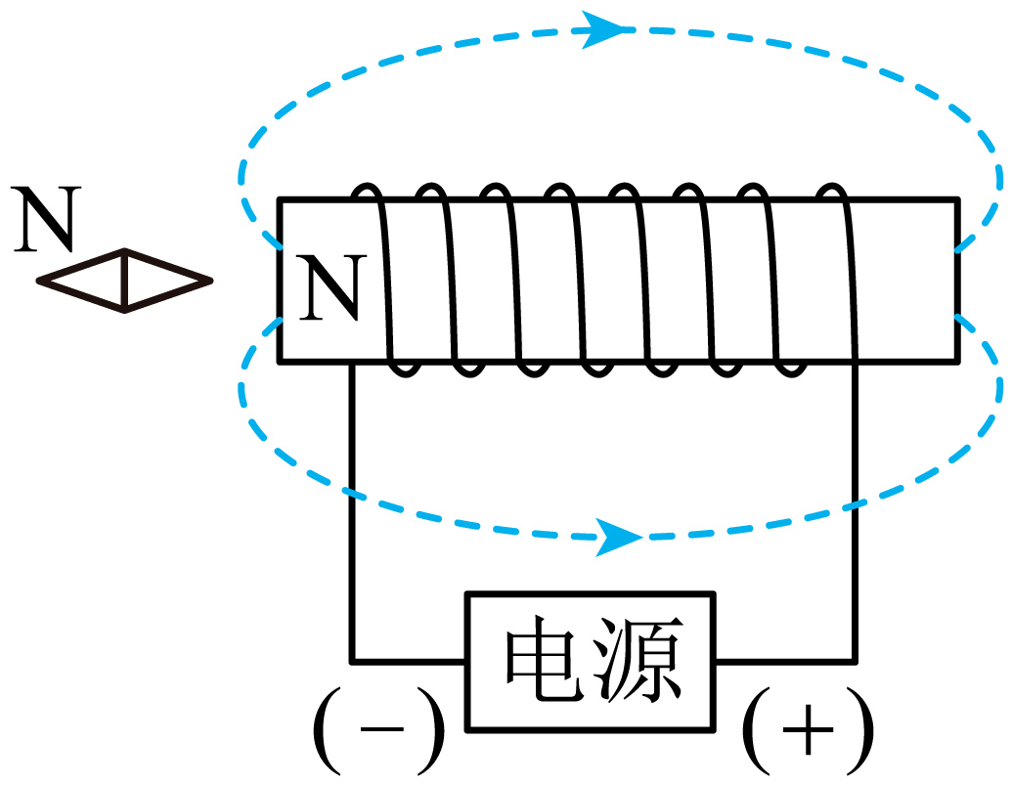
【答案】见右图。
【详解】由题意可知，通电螺线管的左端为N极，由异名磁极相互吸引可知，小磁针的右端为S极，左端为N极，磁感线从磁体的N极出发，回到S极，且由安培定则可知，电流从通电螺线管的右端流入，左端流出，故可知电源左端为负极，右端为正极，如图所示。
题型04 电磁铁
13．电磁铁
（1）电磁铁：带 的螺线管叫作电磁铁。
（2）原理：在螺线管内插一个铁芯，当电流通过带铁芯的螺线管时，螺线管中的铁芯就被电流的磁场磁化成了 ，使通电螺线管的磁性 ；当断开电路时，它们的磁性就立即 了。
【答案】（1）铁芯；（2）磁铁，大大增强，消失
【详解】（1）内部插入铁芯的通电螺线管，其磁性比通电螺线管大大增强。
（2）当电流通过螺线管时，螺线管周围存在磁场，螺线管中的铁芯就被该磁场磁化成一个磁体，它周围也有磁场，和通电螺线管的磁场叠加在一起，使螺线管的磁性大大增强。实验中通过铁芯吸引大头针数目的多少来反映电磁铁磁性的强弱。
通电螺线管有电流时有磁性，无电流时无磁性，故当电路断开时，它们的磁性消失。
14. 如图甲所示，是一款悬浮台灯，上方灯泡内装有磁体，下方灯座内装有如图乙所示的电磁铁。通电后，灯泡悬浮在灯座上方，灯泡内的磁铁下端为 （选填“S”或“N”）极。
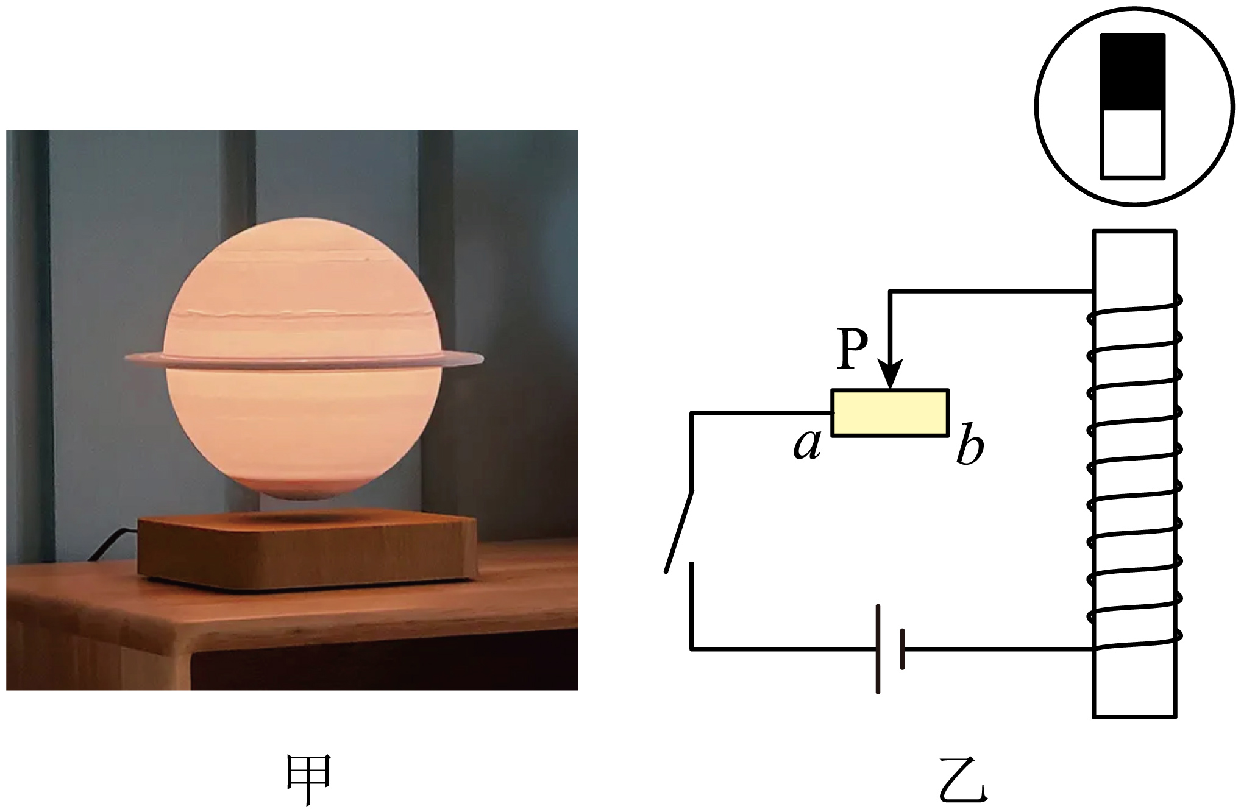
【答案】S
【详解】由图乙知，通电后，电流由电磁铁的上端流入，下端流出，根据安培定则知，电磁铁的下端为N极，上端为S极；灯泡能悬浮，是因为同名磁极相互排斥，灯泡中的磁体与产生磁场后的电磁铁相互排斥，电磁铁的上端为S极，则灯泡内的磁铁下端为S极。
15. 在“探究影响电磁铁磁性强弱的因素”实验中，小明同学用相同的漆包线和铁钉绕制成电磁铁A和B，并设计了如图所示的电路。
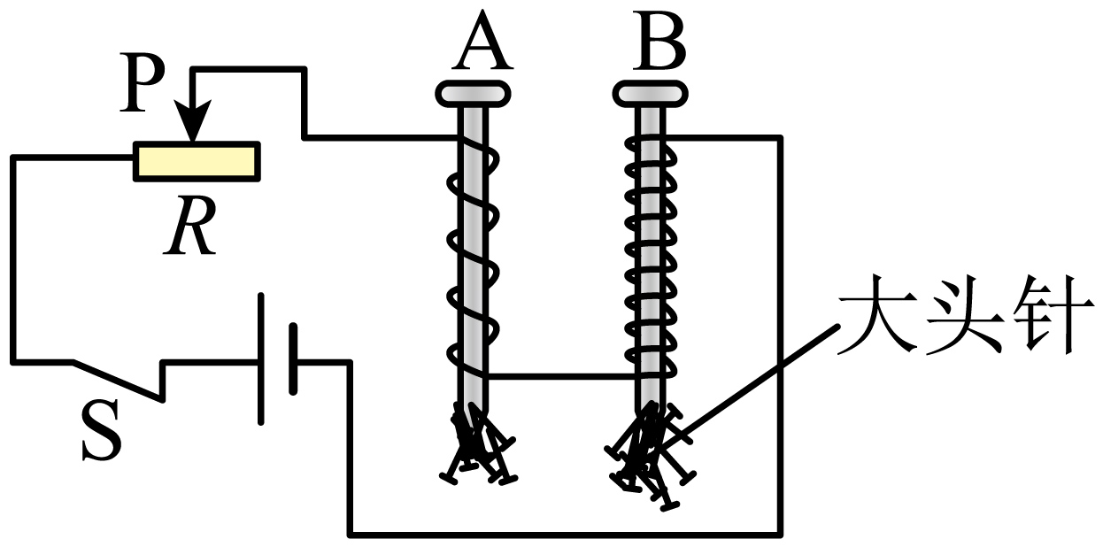
（1）实验中小明通过观察比较 来判断电磁铁磁性的强弱，用到的科学研究方法是 。
（2）图中电磁铁A、B串联的目的是 ，通过观察可知，电磁铁的磁性强弱与 有关。
（3）为了探究电磁铁B磁性的强弱与电流大小的关系，可以通过 ，观察实验现象。
（4）电磁铁吸引的大头针下端分散的原因是 。
（5）在（2）、（3）中，应用到的物理方法是 法。
【答案】（1）两电磁铁吸引大头针的数量，转换法；（2）使通过两电磁铁线圈的电流相同 线圈匝数；（3）移动滑动变阻器滑片的位置；（4）同名磁极相互排斥；（5）控制变量
【详解】（1）探究影响电磁铁磁性强弱的因素的实验中，判断电磁铁磁性强弱的方法：看它吸引大头针的数量（或个数，这种方法属于转换法（将磁性强弱转换为吸引大头针的数量来比较）。
（2）电磁铁 A、B 串联，串联电路电流处处相等，目的是控制通过它们的电流相等，图中 A、B 线圈匝数不同，吸引大头针数量不同，说明磁性强弱与线圈匝数有关。
（3）探究电磁铁B磁性强弱与电流大小的关系：应改变电流大小，可通过改变电路电阻大小改变电路电流，即可调节滑动变阻器，然后观察吸引大头针数量的变化。
（4）大头针被磁化后，下端为同名磁极（同为S极或N极），同名磁极相互排斥，所以下端分散。
（5）在（2）、（3） 中，分别控制电流相同研究匝数影响、控制匝数相同研究电流影响，用的是控制变量法。
题型05 电磁继电器
16．电磁继电器
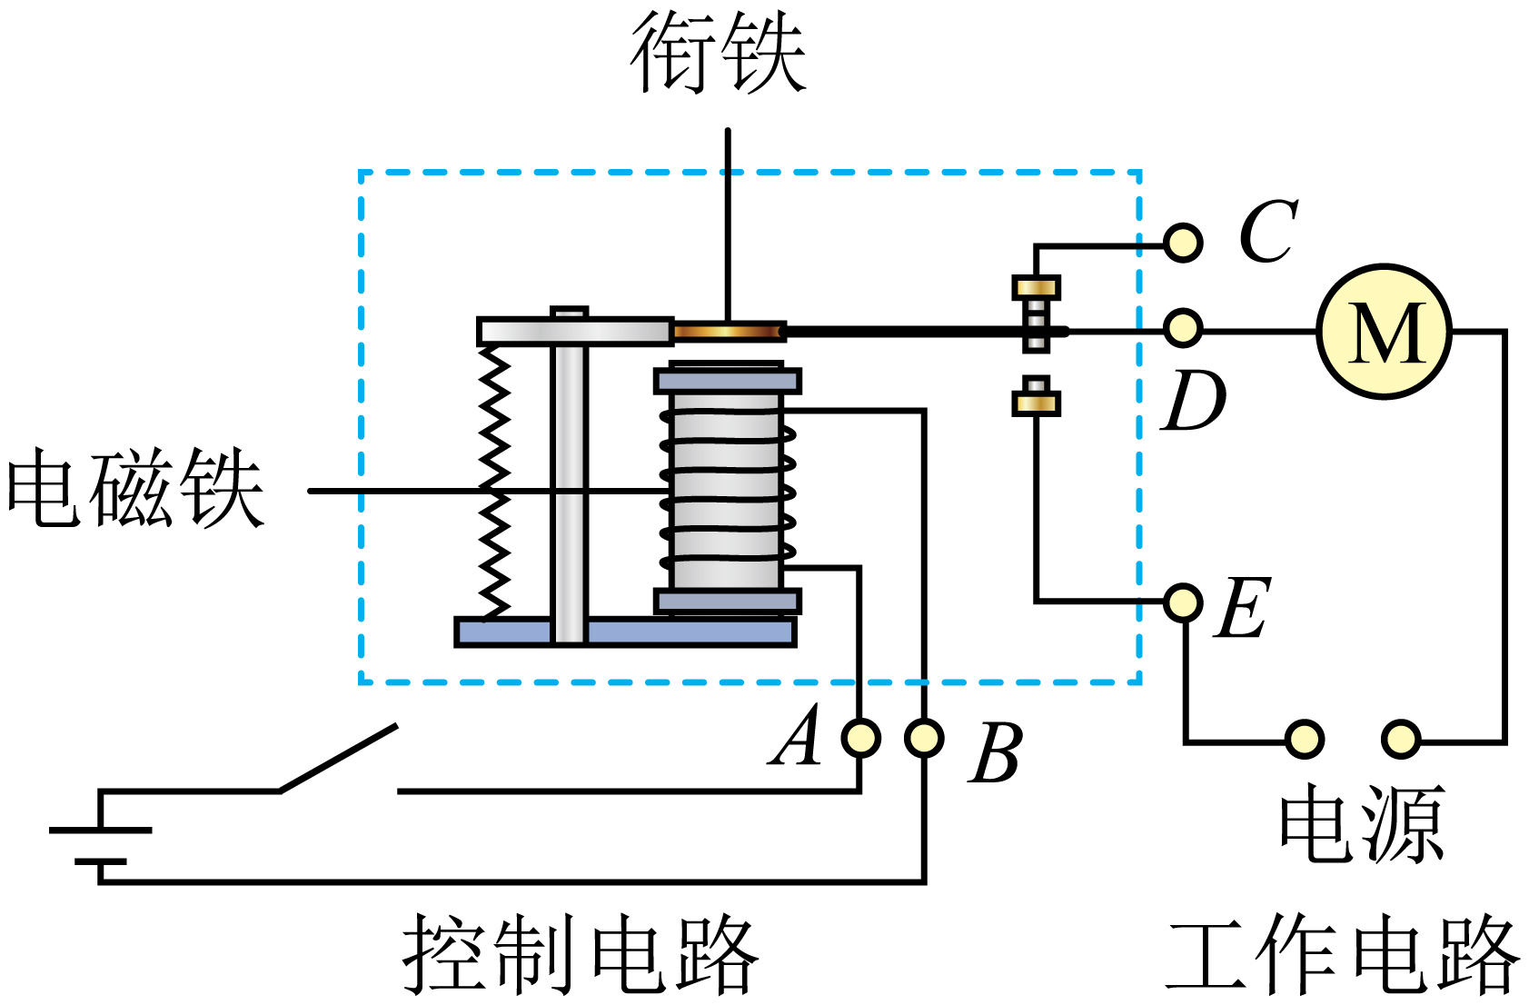
（1）实质：继电器是利用一个回路中的 控制另一个回路通断的装置。
（2）工作原理：利用 电压、 电流电路的通断，来间接地控制 电压、 电流电路的通断。
【答案】（1）电流；（2）低，弱，高，强
【详解】（1）电磁继电器是利用电磁铁来控制工作电路的一种开关，它的工作原理是电流的磁效应；也可以说继电器是利用一个回路中的电流控制另一个回路通断的装置。
（2）电磁继电器相当于一个开关，可以利用低电压、弱电流电路的通断，来间接地控制高电压、强电流电路的通断。
17．如图所示，小明利用电磁继电器设计了一个水位自动报警装置，当水位未达到金属块M时，灯泡不亮，水位达到金属块M时，灯泡亮，则应将右侧 两个接线柱相连；灯泡发光时电磁铁的上端是 极。
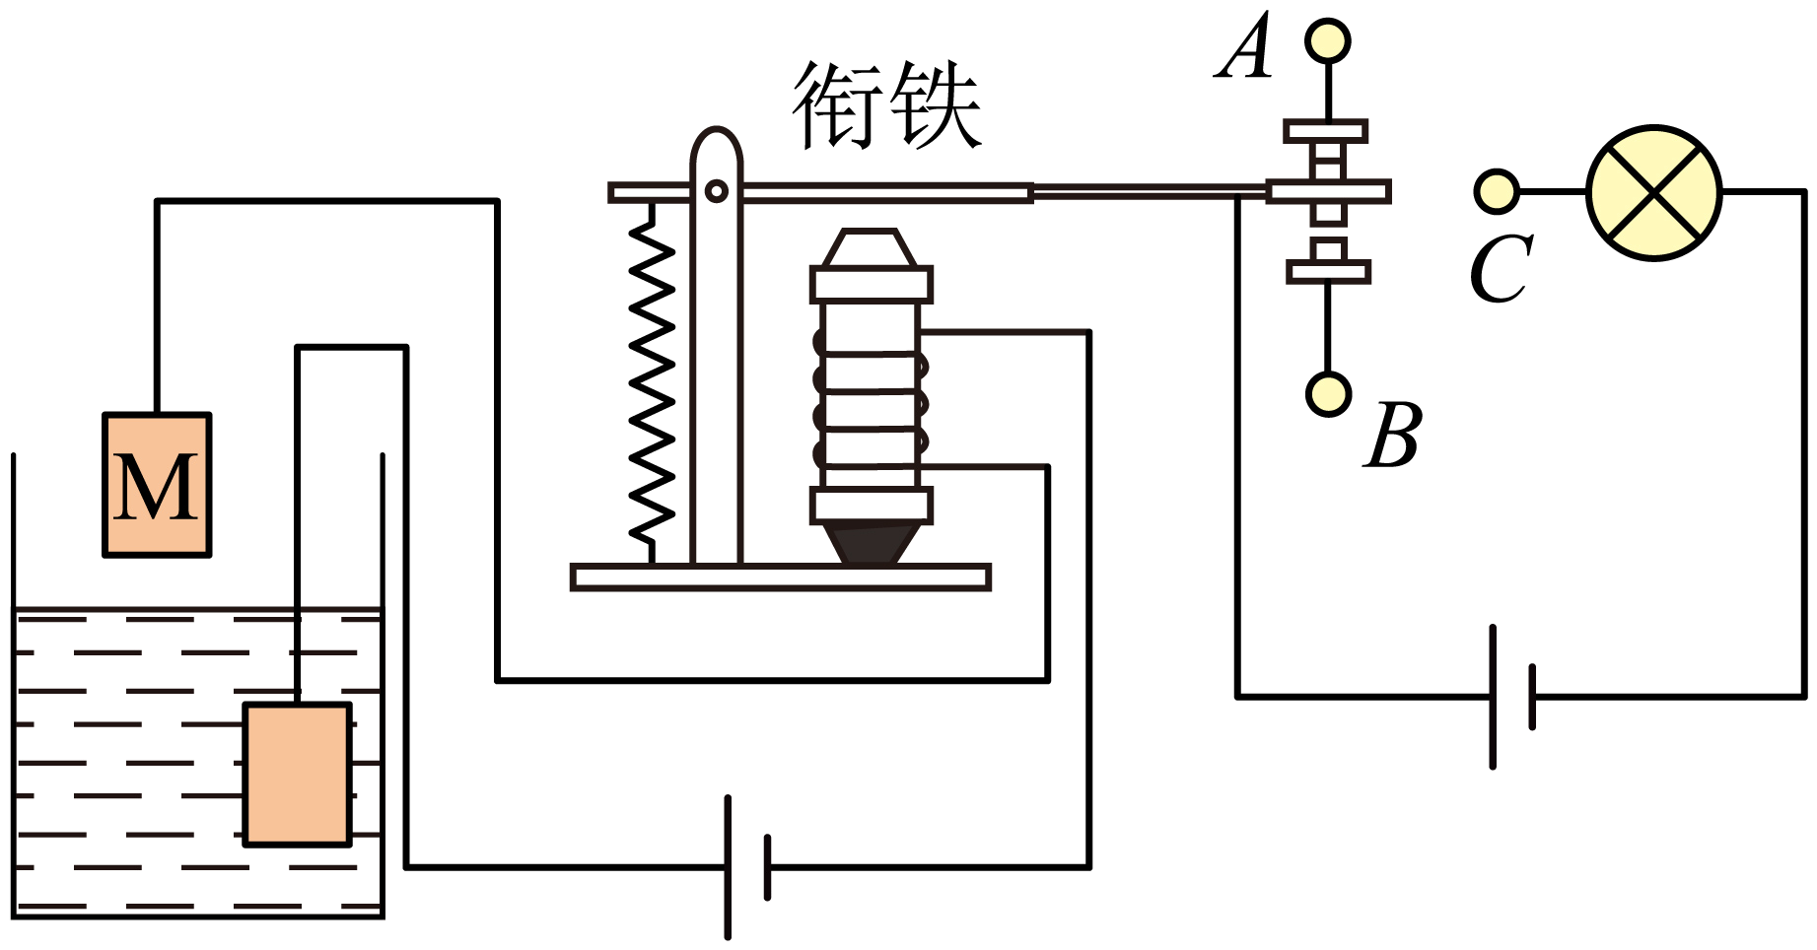
【答案】 C、B S
【详解】水位达到金属块M时，控制电路通电，电磁铁有磁性，吸引衔铁，灯泡亮，说明电路接通，则接线柱C跟B连接；由图可知，电流从电磁铁的下端流入，由安培定则可知，电磁铁的下端为N极，上端为S极。
18. 如图是直流电铃的原理图，关于电铃工作时的说法不正确的是（ ）
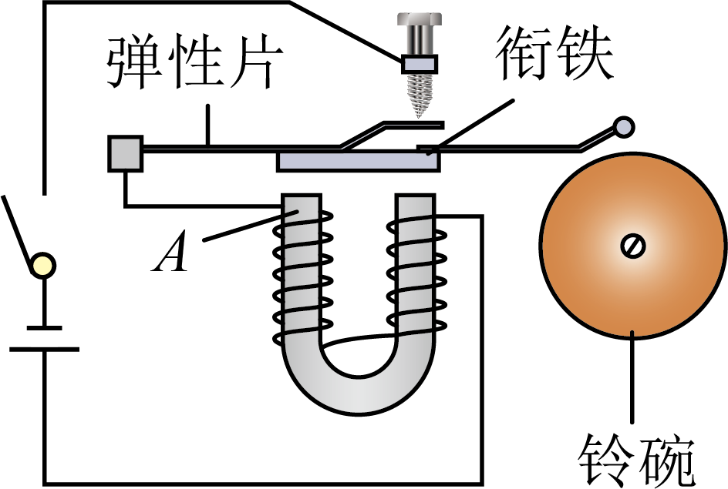
A．电流通过电磁铁时，电磁铁有磁性且A端为N极
B．电磁铁吸引衔铁，弹性片发生形变具有弹性势能
C．小锤击打铃碗发出声音，是由于铃碗发生了振动
D．小锤击打铃碗时，电磁铁仍具有磁性
【答案】D
【详解】A．电流通过电磁铁时，电磁铁有磁性，根据安培定则判断出A端为N极，故A正确，不符合题意；
B．电磁铁向下吸引衔铁时，弹性片弯曲发生形变具有弹性势能，故B正确，不符合题意；
C．小锤击打铃碗发出声音，是由于铃碗发生了振动，故C正确，不符合题意；
D．小锤击打铃碗时，弹性片和衔铁分离，电路断开，电磁铁没有磁性，故D错误，符合题意。
故选D。
19. 某同学设计的冬季家庭温度自动控制器的工作原理如图所示。当室内温度低于25℃时温控开关闭合，绿灯不亮，加热电阻工作，温控开关断开，绿灯亮，表示温度已经达到25℃。请根据以上要求，用笔画线代替导线。
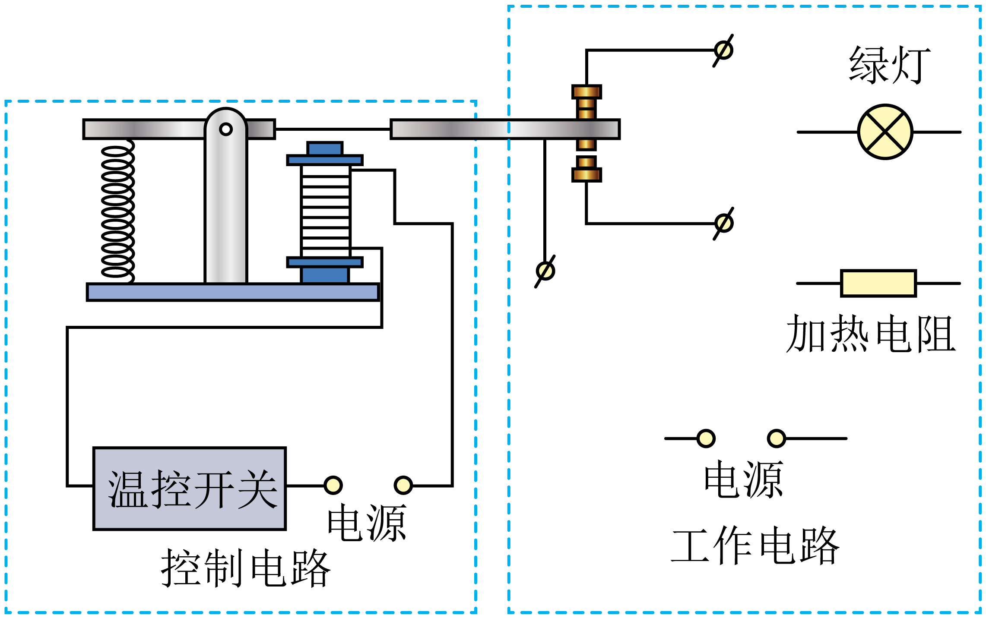
【答案】见下图。
【详解】根据题意可知，当室内温度低于25℃时温控开关闭合，加热电阻工作，动触点与下面的静触点接触；当室温高于25℃时，温控开关断开，加热电阻不工作，动触点与上面的静触点接触；加热电阻与绿灯工作时互不影响，如下所示：
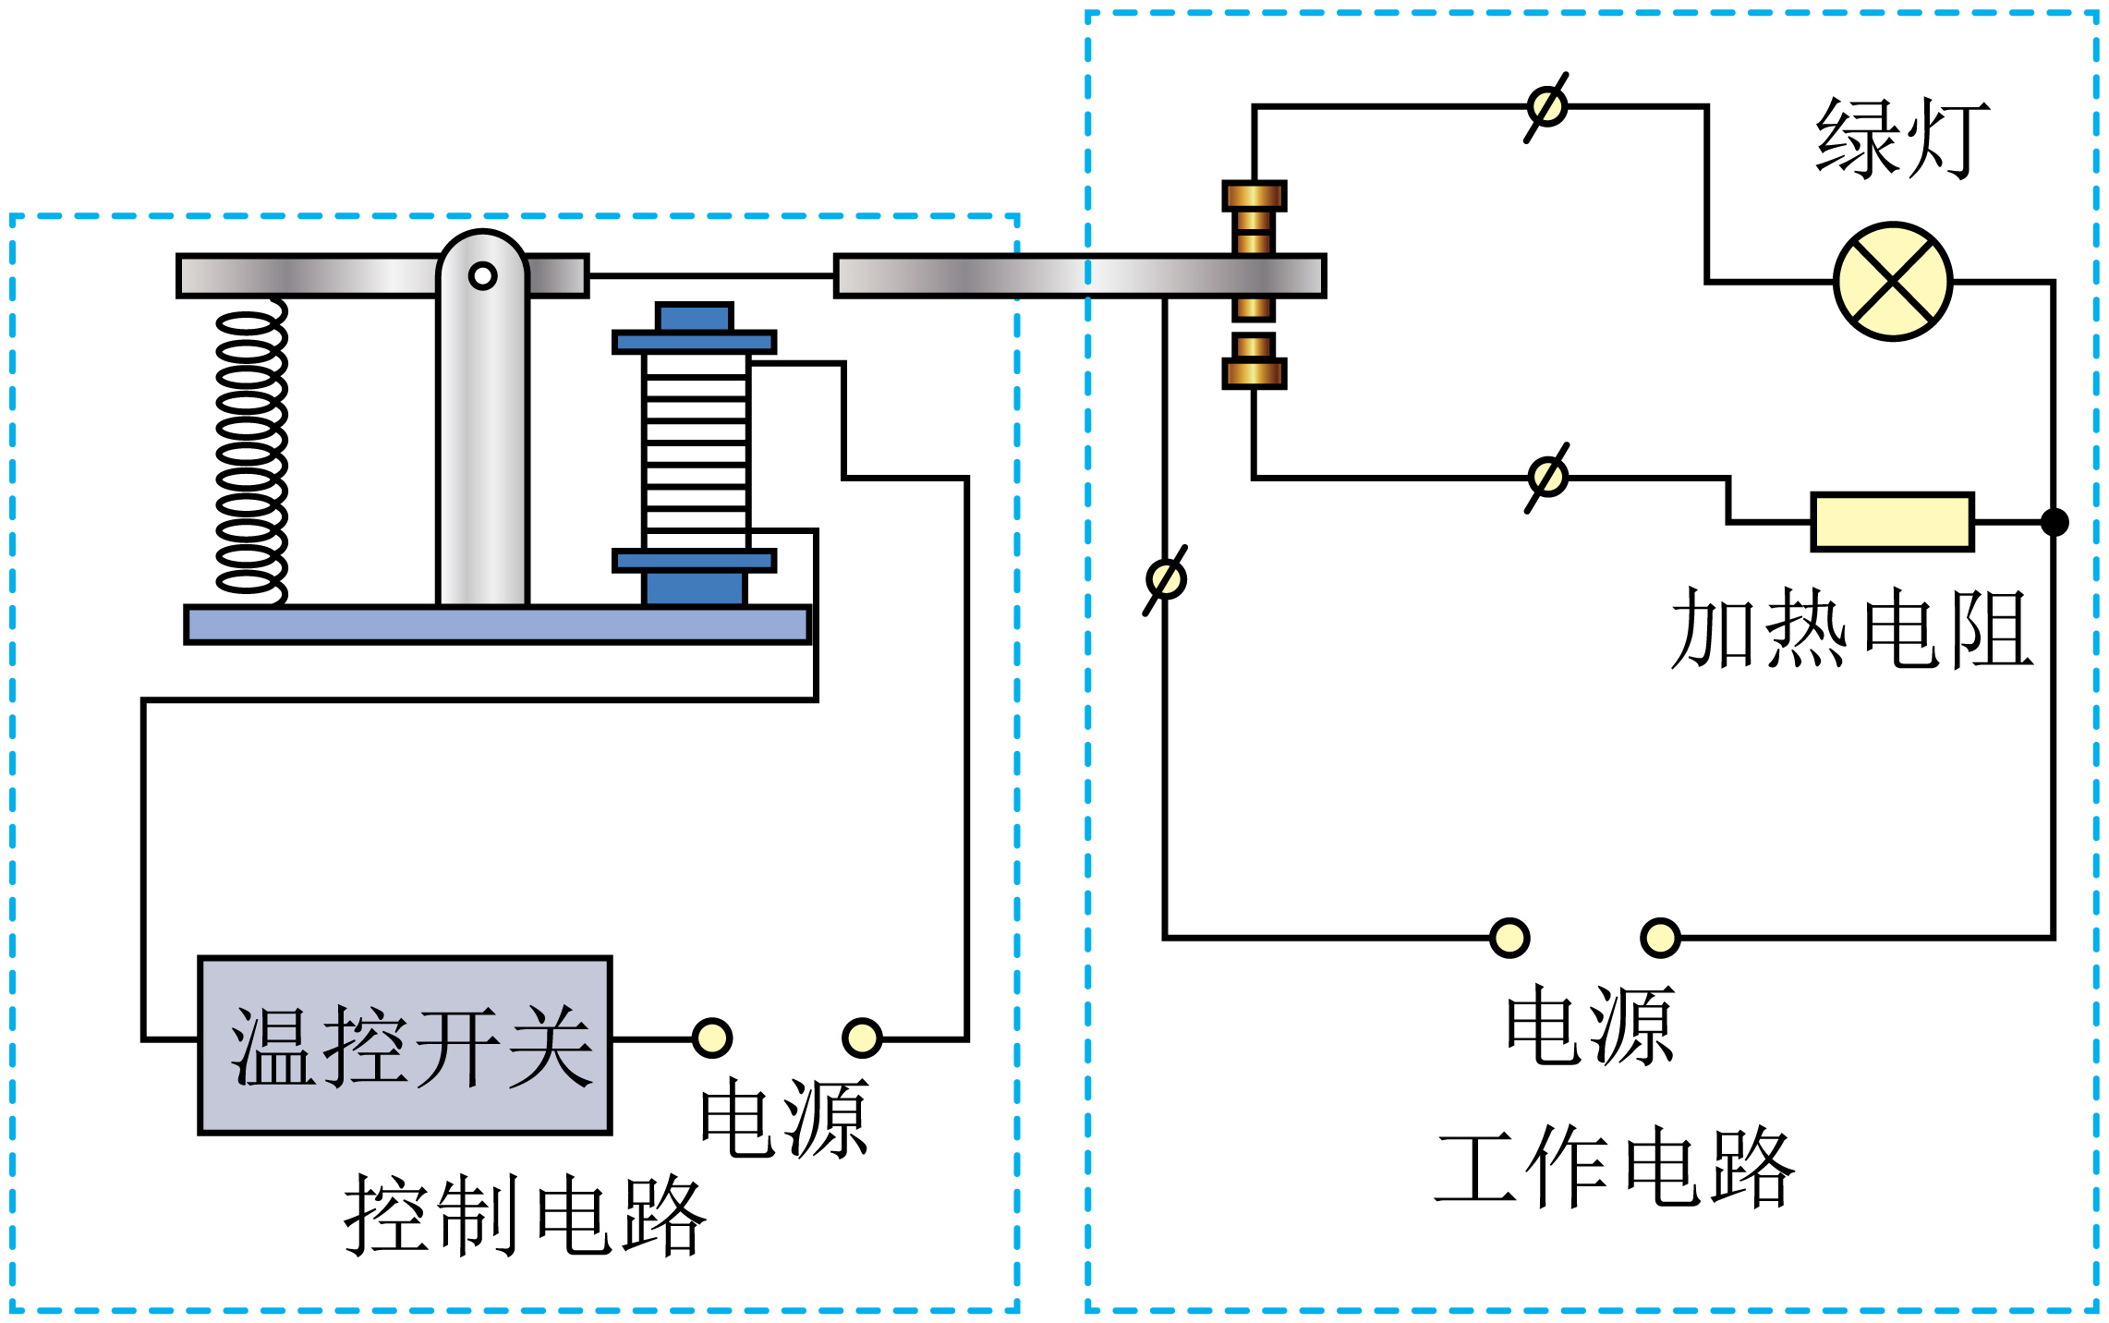
创新拓展练
20. 如图所示，闭合开关S₁、S₂两个通电螺线管的相互作用情况以及A、B端的极性分别是（ ）
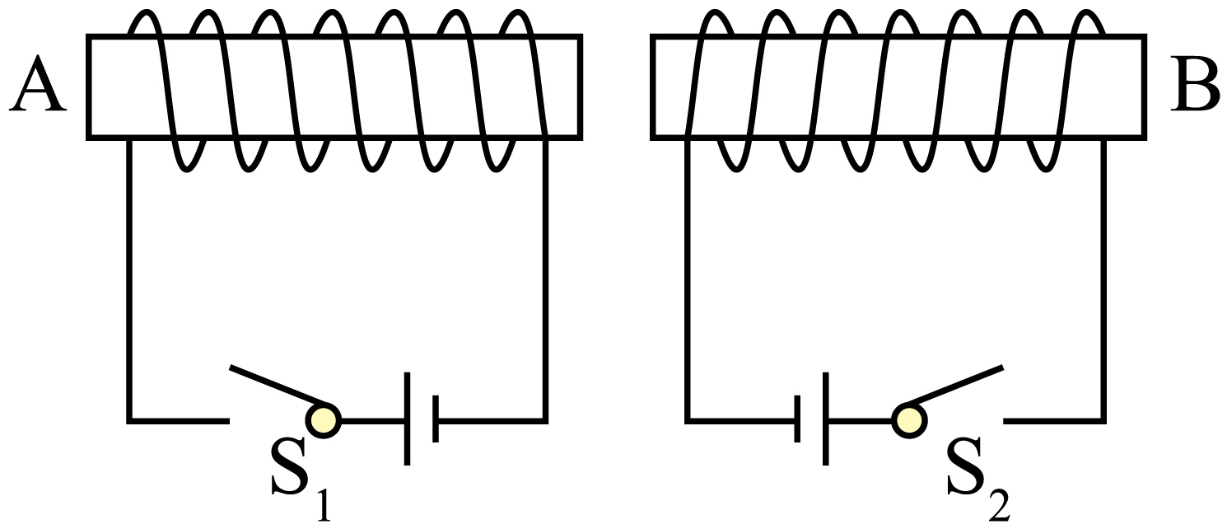
A．相斥，A端为N极，B端为S极 B．相斥，A端为S极，B端为N极
C．相吸，A端为S极，B端为N极 D．相吸，A端为N极，B端为S极
【答案】C
【详解】两个通电螺线管中的电流都是向下，根据安培定则可知，A端为S极，B端为N极，因此它们相互吸引，靠近的两端是异名磁极，相互吸引，故ABD不符合题意，C符合题意。故选C。
21. 如图所示，A是悬挂在弹簧测力计下的条形磁铁，B是螺线管。闭合开关，待弹簧测力计示数稳定后，将滑动变阻器的滑片缓慢向右移动的过程中，下列说法正确的是（ ）
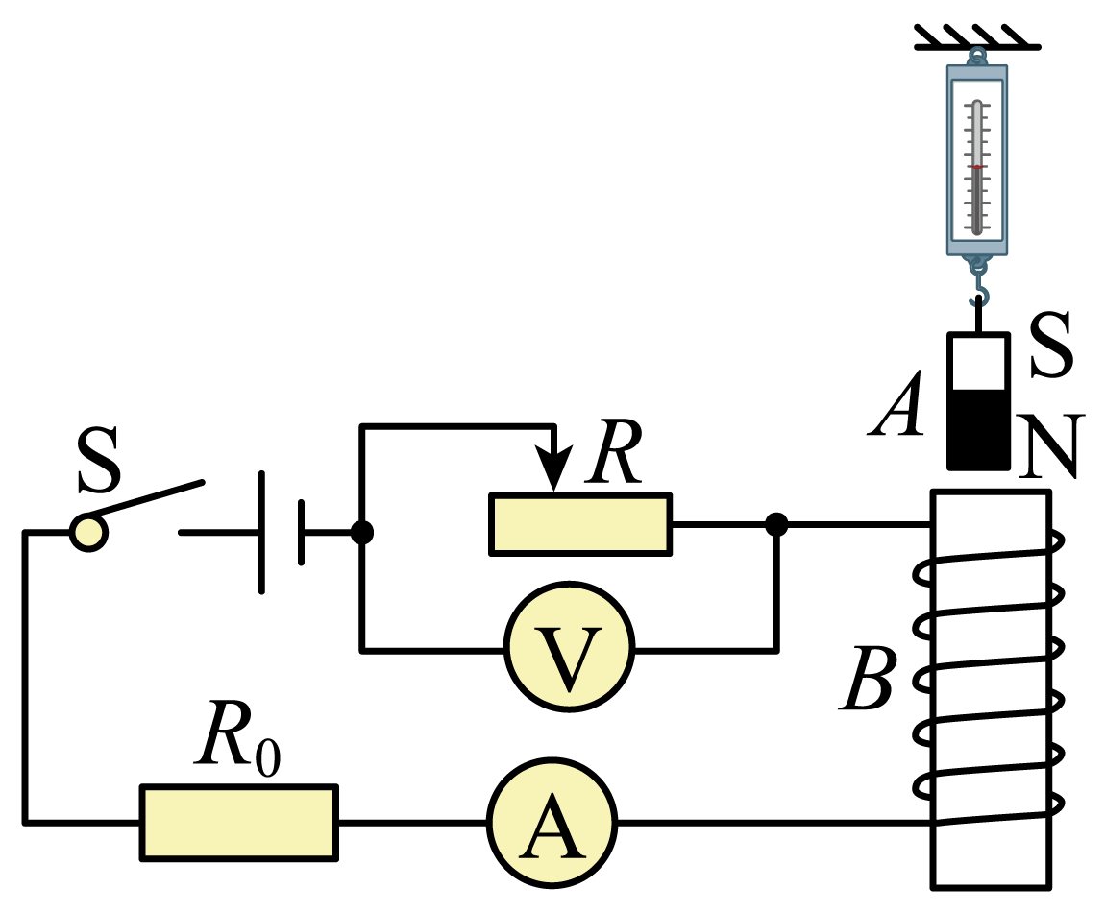
A．螺线管上端是N极，弹簧测力计示数变小
B．螺线管上端是S极，弹簧测力计示数变小
C．螺线管上端是N极，弹簧测力计示数变大
D．螺线管上端是S极，弹簧测力计示数变大
【答案】A
【详解】由图知，电流从螺线管的下端流入，根据安培定则知，螺线管的上端为N极，下端为S极；由于同名磁极相互排斥，所以螺线管对条形磁铁由向上的斥力。当滑动变阻器的滑片缓慢向右移动的过程中，滑动变阻器接入电阻变小，电路中的总电阻减小，根据I=U/R可知，电路中的电流增大，电磁铁磁性增强，螺线管对条形磁铁的斥力增大，所以弹簧测力计示数减小，故A正确，BCD错误。故选A。
22. 如图所示，是某同学自制的简易电磁锁原理图。闭合开关S，滑片P向左移动，使静止在水平桌面的条形磁体滑动，打开门锁。下列说法正确的是（ ）
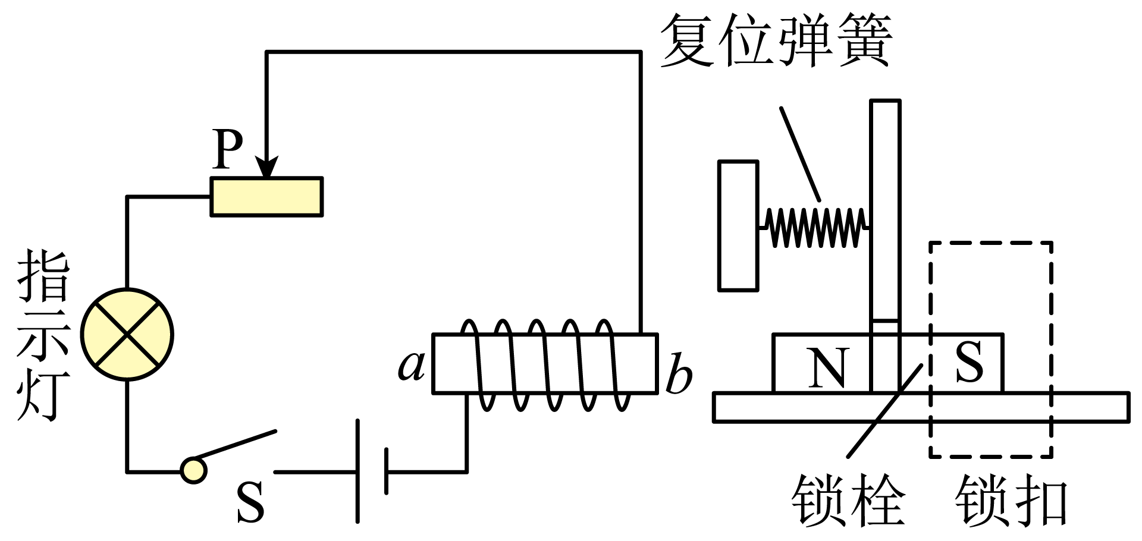
A．通电后电磁铁a端为S极
B．滑片向左移动的过程中电磁铁的磁性增强
C．条形磁体在滑动过程中受到向左的摩擦力
D．条形磁体在滑动过程中受到的摩擦力变小
【答案】B
【详解】A．由图中可知，通电后电流从电磁铁的b端流入，由安培定则可知，电磁铁的a端为N极，故A错误；
B．滑片向左移动的过程中，滑动变阻器接入电路中的阻值变小，故电路中电流变大，则电磁铁的磁性增强，故B正确；
C．因条形磁铁的b端为S极，故由异名磁极相互吸引可知，条形磁体会受到向左的磁力作用而向左滑动，故条形在滑动过程中受到桌面向右的摩擦力，故C错误；
D．条形磁体在滑动过程中，在竖直方向上处于受力平衡状态，条形磁铁与桌面之间的压力和粗糙程度不变，故条形磁体在滑动过程中受到的摩擦力不变，故D错误。
故选B。
23. 小明在探究“通电直导线周围的磁场”实验中，实验装置如图甲所示。
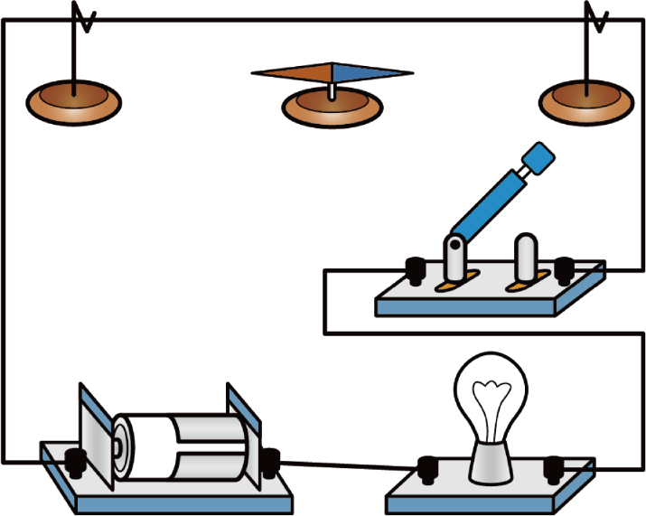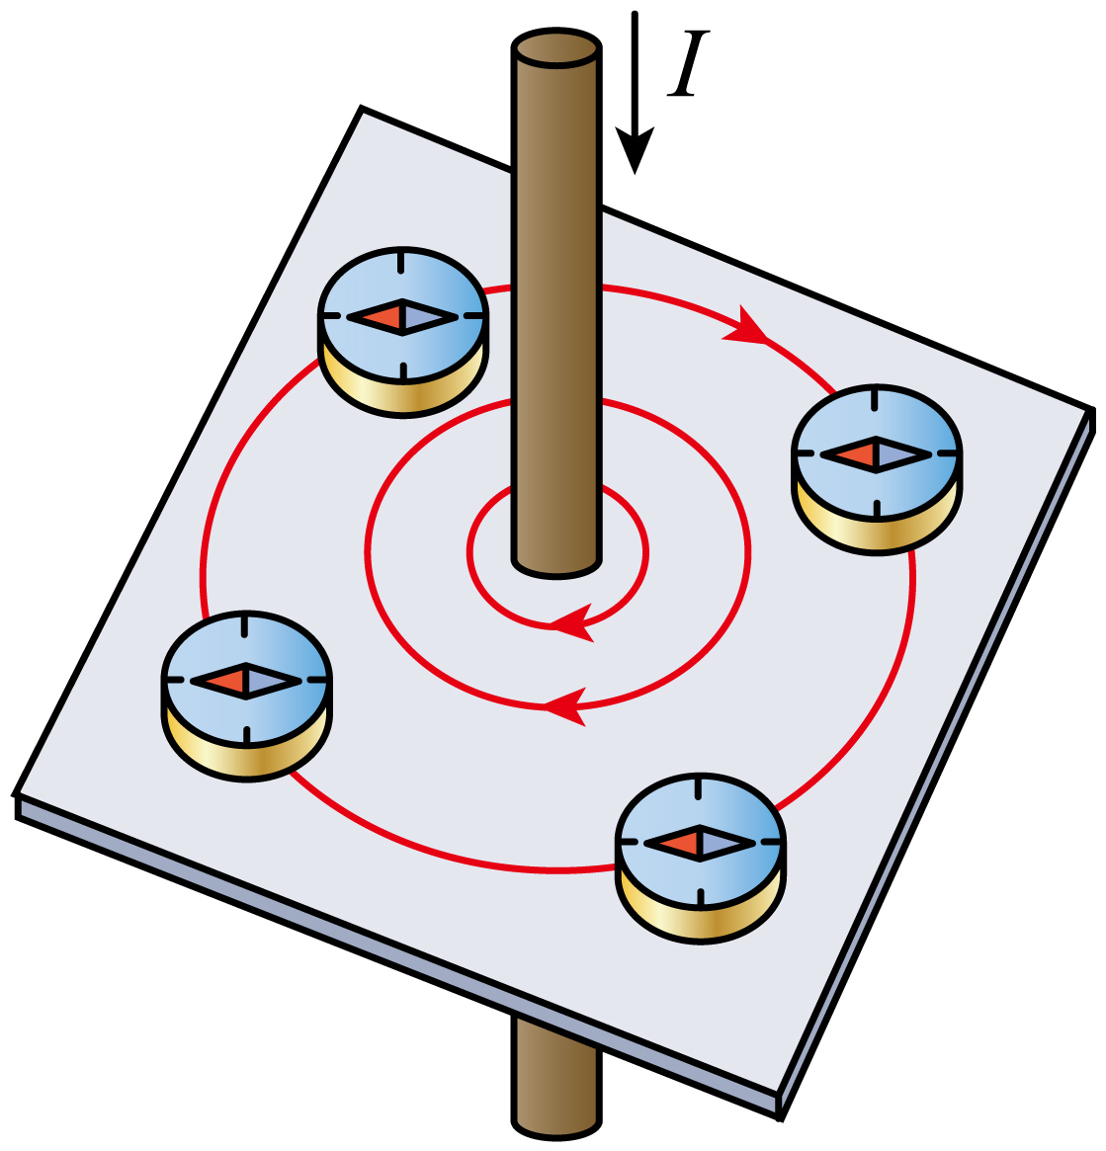
甲 乙
（1）其中小磁针的作用是 ；
（2）接通电路后，观察到小磁针偏转，说明电流周围存在 ，此现象最早是由物理学家 发现的。
（3）改变直导线中电流方向，小磁针的偏转方向发生了改变，说明电流周围的磁场方向与 有关。
（4）研究表明，通电直导线周围的磁场分布如图乙所示，则图甲实验中，若将小磁针由通电直导线下方移至直导线上方，小磁针偏转的方向 （选填“会”或“不会”）改变。
【答案】 检测磁场的存在 磁场 奥斯特 电流方向 会
【详解】（1）磁场直接看不到，可以用小磁针检测磁场的存在
（2）实验中，开关闭合时，小磁针发生偏转，说明通电导体周围存在着磁场，这是著名的奥斯特实验，此现象最早是由物理学家奥斯特发现的。
（3）改变电流方向，小磁针的方向也发生了偏转，说明了产生的磁场方向改变，即表明了通电导体周围的磁场方向与电流方向有关。
（4）通电导线周围的磁感应线是围绕导线的圆，导线上下磁场方向相反，故将小磁针由通电直导线下方移至直导线上方，小磁针偏转的方向会改变。
24. 当小磁针自由静止时，它的N极总是指向 （选填“南”或“北”）方，这是因为小磁针受到 的作用。如图甲所示，当给导线通电时，其下方的小磁针的N极向纸内偏转；如图乙所示，如果大量电子沿着水平方向由左向右飞过小磁针正上方，则小磁针的N极将向纸 （选填“内”或“外”）偏转。
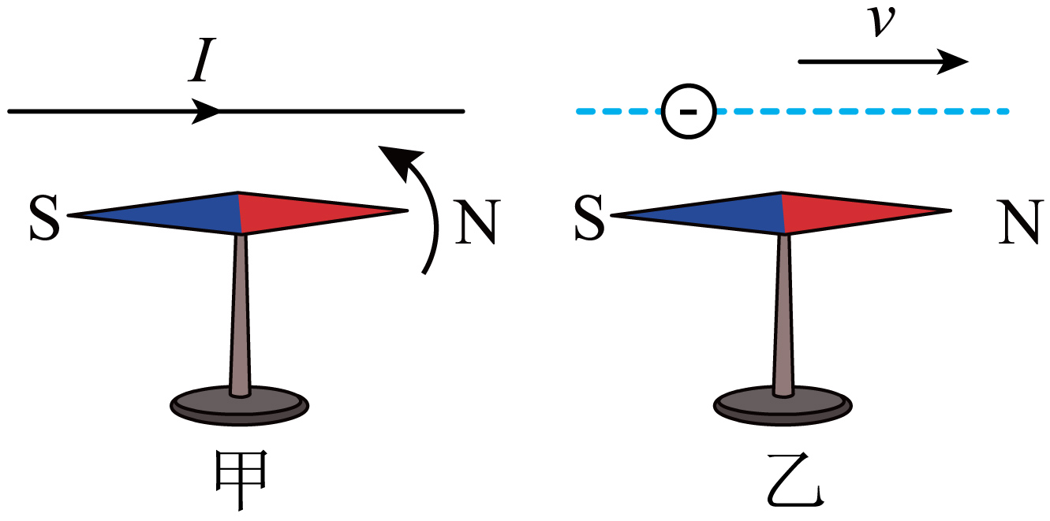
【答案】 北 地磁场 外
【详解】地球本身是一个巨大的磁体，周围存在着地磁场。地磁场的南极在地理北极附近，地磁场的北极在地理南极附近。 根据磁极间的相互作用规律：同名磁极相互排斥，异名磁极相互吸引，当小磁针自由静止时，它的N极总是指向北方，这是因为小磁针受到地磁场的作用。
N极向纸内偏转，说明通电导线周围存在磁场，如图乙所示，如果大量电子沿着水平方向由左向右飞过小磁针正上方，电流方向为从右向左，与图甲的电流流动方向相反，则小磁针旋转方向与图甲相反，N极向纸外。
25. 在“探究通电螺线管外部磁场”的实验中：
①小明将小磁针放在螺线管周围不同的位置如图（a）所示，放小磁针的目的是 ；
②闭合开关后观察到如图（b）所示的现象，说明通电螺线管周围存在 ；
③通电螺线管周围的磁场方向和电流方向有关，你怎样验证，方法是 。
【答案】 确定通电螺线管周围磁场的方向 磁场 改变螺线管中的电流方向，观察小磁针的指向变化情况
【详解】①因为小磁针放入磁场中，小磁针静止时N极指向和该点磁场方向相同，所以实验中使用小磁针是为了确定通电螺线管周围磁场的方向。
②闭合开关后观察到小磁针按一定的规律发生偏转，说明通电螺线管周围存在磁场。
③通电螺线管周围的磁场方向和电流方向有关，验证方法是改变螺线管中电流方向，观察小磁针的指向变化情况。
26．小明利用光敏电阻在居民楼门口设计了一种自动照明电路，天暗时灯自动发光，天亮时灯自动熄灭，其工作原理如图所示。控制电路中电源电压恒为3V，定值电阻R₀为100Ω。电磁铁的线圈电阻忽略不计，当天色渐暗，通过线圈的电流为0.02A时，恰好启动工作电路中一盏规格为“220V 22W”的节能灯开始照明。试问：
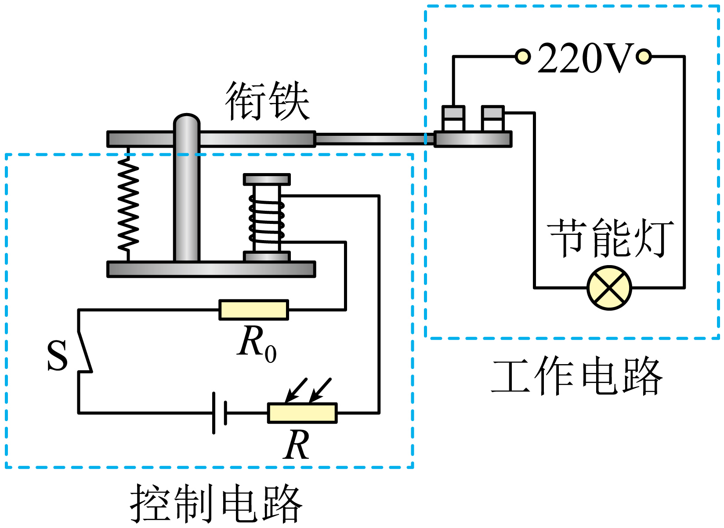
（1）开关S闭合后，控制电路中电磁铁的上端为 （选填“N”或“S”）极。光敏电阻R的阻值随光照强度减小而 （选填“增大”或“减小”）。其他条件不变时，若提高控制电路电源电压，节能灯工作时间会变 （选填“长”或“短”）。
（2）照明系统恰好启动时，光敏电阻R的阻值为多少 ？
（3）节能灯正常发光时，工作电路中的电流是多少 ？
【答案】（1） S，增大，短；（2）50Ω；（3）0.1A
【详解】（1）[1]开关S闭合后，电流从电源正极流出，流经电磁铁时，伸出右手握住电磁铁，四根手指指向电流方向，发现大拇指朝下，所以电磁铁的下端为N极，则电磁铁的上端为S极。
[2][3]由图可知，光敏电阻与定值电阻串联，且衔铁被吸下时工作电路断开，放开时工作电路接通，由题意可知，光敏电阻R的阻值随光照强度减小而增大，因为天色渐暗时，光敏电阻的阻值增大，导致通过线圈的电流减小，从而启动节能灯；若提高控制电路电源电压，电路中的电流会增大，节能灯工作时间会变短。
（2）照明系统恰好启动时，光敏电阻R的阻值为
（3）节能灯正常发光时，工作电路中的电流为
新题快递
27. 如图科学家猜测，某地的海龟在春季是利用地磁场向南方返回出生地的，于是在某个春季开展了如下研究：先在一个无地磁场环境的实验室开展实验，发现海龟无固定游向；再把海龟置于模拟地磁场中，则左侧为磁 极，按科学家猜测，海龟应向 （填“左”或“右”）游动。
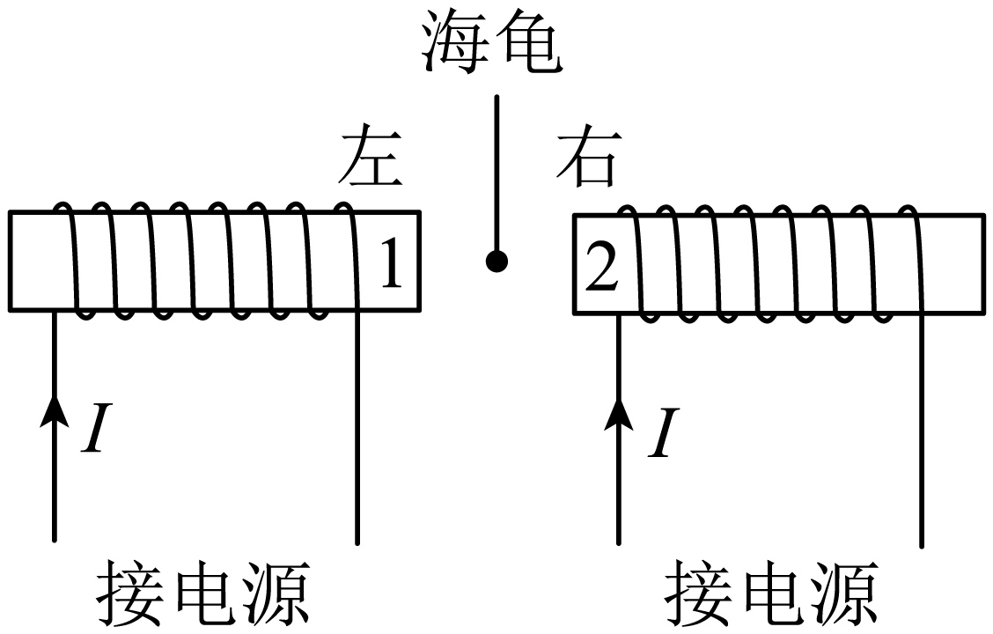
【答案】 N 左
【详解】由图可知，电流从螺线管的左端流入，右端流出，由安培定则可知，图中海龟左侧为N极，右侧为S极。
地球的地理南极附近是地磁场的北极，地理北极附近是地磁场的南极。海龟在春季返回出生地时，会利用地磁场的方向信息导航。根据题意，海龟需向南方（地理南极方向）游动，而地磁场的北极位于地理南极附近，因此海龟会朝地磁场的北极方向游动。在模拟地磁场中，海龟左侧为磁北极，因此海龟应向左游动。
28. 小华和她的学习小组在实验室探究通电螺线管外部磁场的特点。
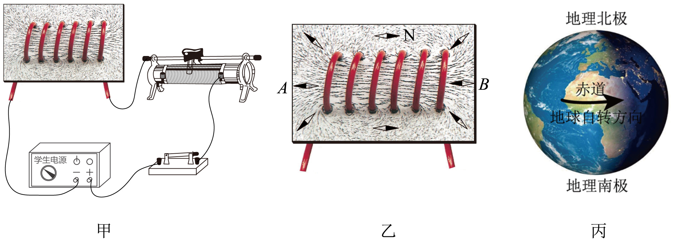
（1）将螺线管安装在一块有机玻璃板上，连入电路中。在玻璃板面上均匀地洒满铁屑，闭合开关并轻敲玻璃板面，观察到铁屑分布情况如图甲所示。可见，通电螺线管外部磁场与 的磁场相似；在实验中 （选填“可以”或“不可以”）用铜屑代替铁屑显示磁场分布；
（2）为了进一步探究通电螺线管外部磁场的方向，同学们把小磁针放在螺线管四周不同的位置，闭合开关，小磁针静止时N极所指的方向如图乙所示（涂黑的一端是N极），则此时通电螺线管的A端为
（选填“N”或“S”）极。对调电源正负极，闭合开关，小磁针静止时N极所指的方向与图乙相反，说明通电螺线管外部磁场的方向与 有关；
（3）根据以上图中的实验现象推断，通电螺线管的内部 （选填“有”或“没有”）磁场，依据是： ；
（4）地球周围存在磁场，有学者认为，地磁场是由于地球带电自转形成圆形电流引起的，根据地磁场的磁极分析推断，图丙中地球的圆形电流方向与地球自转方向 （选填“相同”或“相反”）。
【答案】（1）条形磁体，不可以；（2）N，电流方向；（3）有，见详解；（4）相反
【详解】（1）在板面上均匀地洒满铁屑，铁屑在磁场中被磁化为小磁体，轻敲玻璃板面，铁屑在磁场力的作用下有序排列，铁屑的分布情况与条形磁体周围铁屑的分布情况相似，说明通电螺线管外部磁场与条形磁体的磁场相似。
铜是非磁性物质，不会受到磁场对它的作用力，所以在实验中不可以用铜屑代替铁屑显示磁场分布。
（2）把小磁针放在螺线管四周不同的位置，闭合开关，螺线管上、下的小磁针静止时N极指向螺线管的右端，根据磁极间的相互作用规律可知，螺线管的B端为S极，则螺线管的A端为N极。
对调电源正负极，电流方向改变，闭合开关，小磁针静止时N极所指的方向与图乙相反，说明通电螺线管外部磁场的方向与电流方向有关。
（3）由图乙可知，铁屑在螺线管内部的分布是有规律的，说明通电螺线管的内部也有磁场。
（4）地磁场的N极在地理的南极点附近，地磁场的S极在地理的北极点附近，根据安培定则可知图丙中地球的圆形电流方向与地球自转方向相反。

